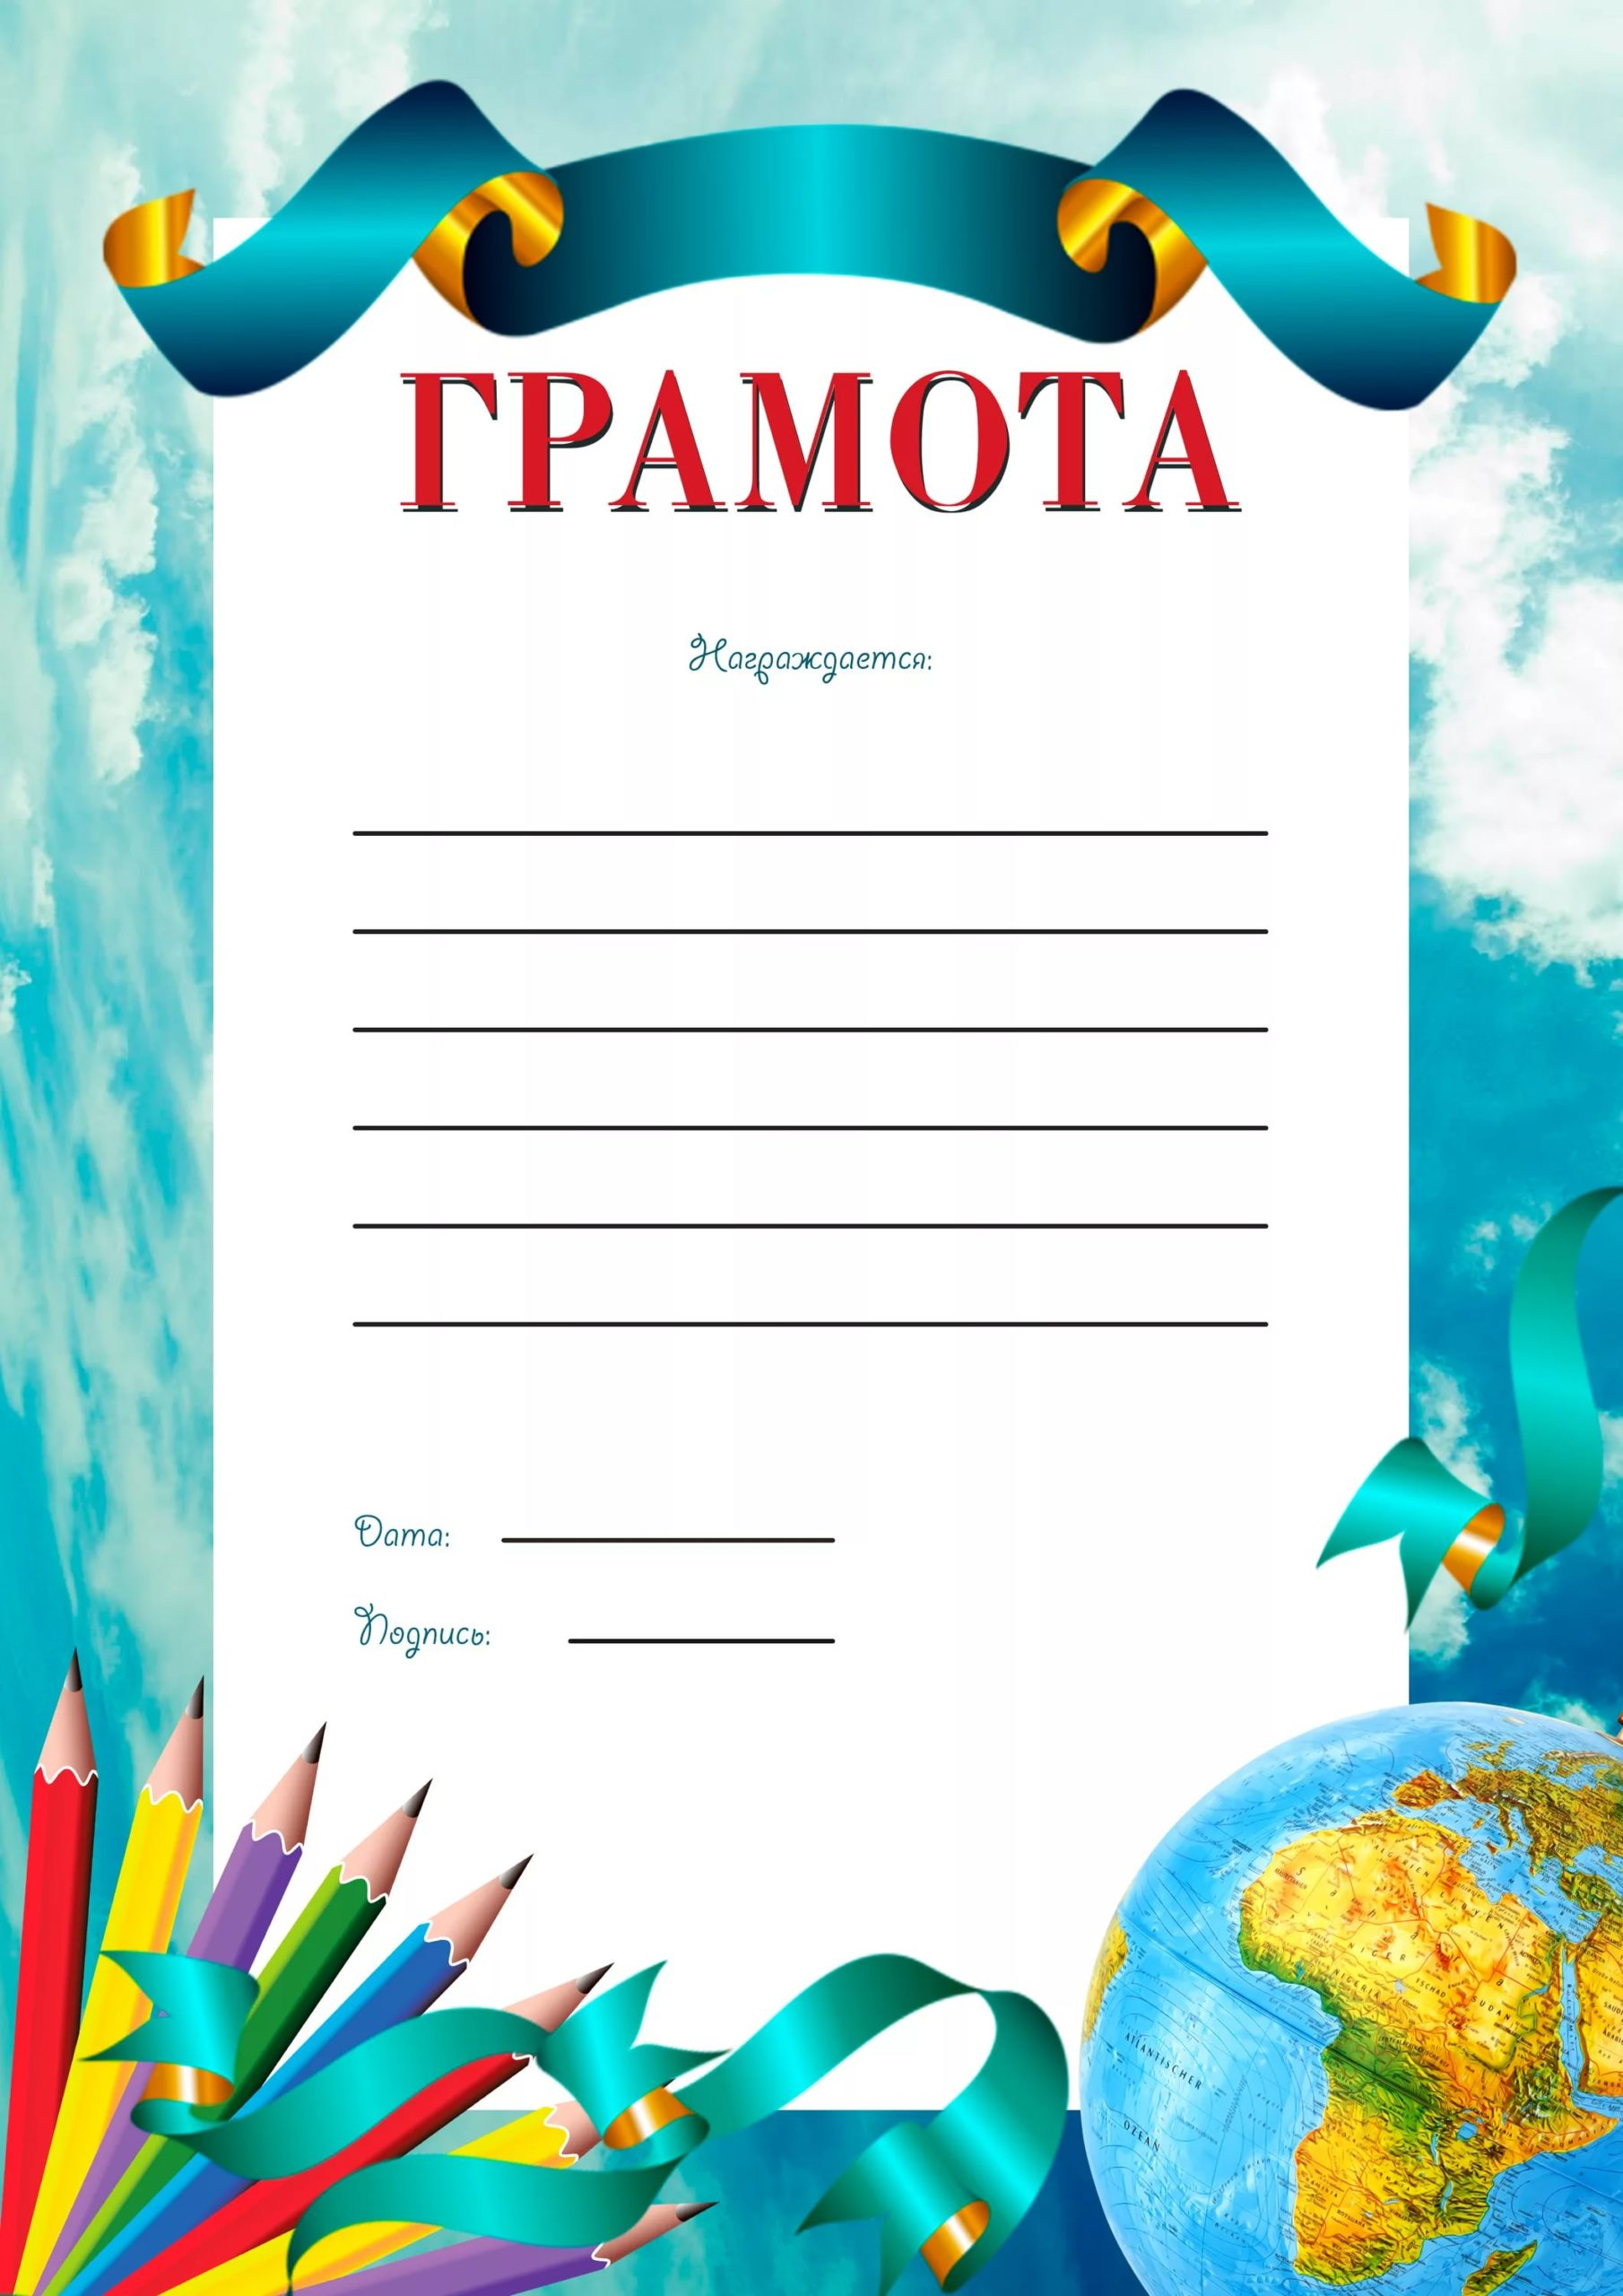
Воспитатель МБДОУ
д/с «Ягодка»
Стародубова О.А.
За участие в проведении методического объединения «Реализация образовательных программ с учетом ФГОС ДО» с презентацией «Современные иновационные технологии, используемые в работе с дошкольниками»

Январь 2022г.
Руководитель МО Рогова Г.А. 